Дистанционный урок МДК 01.02 (07.04.2020г.)
группа № 16 «А»
(согласно КТП на 1-2 полугодие 2019-2020г)
Тема: «Нагрев основного металла и формирование сварочной ванны»

В процессе занятия обучающиеся должны:
1. Изучить теорию, записать в конспект основные моменты, термины и понятия.
2. Вопросы для самоконтроля.
3. Выполнить домашнее задание.

Лекция:
Нагрев основного металла при дуговой сварке определяется эффективной тепловой мощностью дуги и распределением выделяемой теплоты по поверхности и в объеме детали. Наибольшая интенсивность теплового потока сварочной дуги приходится на центр активного пятна вследствие электронной и ионной бомбардировки. В пограничных с активным пятном областях металл нагревается главным образом за счет излучения и конвективного теплообмена с горячими газами дуги. При автоматической и механизированной сварке плавящимся электродом тепловой поток дуги более сосредоточен, чем при ручной дуговой сварке.
В основном металле теплота распространяется за счет теплопроводности. В начальный момент сварки поступление теплоты в металл от дуги превышает его теплоотвод от места нагрева. Поскольку при этом температура металла, находящегося под дугой, непрерывно повышается, тепловой режим рассматривают как неустановившийся. По прошествии некоторого времени наступает равновесие между количеством теплоты, поступающей от источника нагрева, и теплоты, отводимой в изделие и во внешнюю среду. Температура в металле на одном и том же расстоянии от дуги остается неизменной, и тепловой режим характеризуется как установившийся.
Тепловое состояние металла при сварке обычно изображают в виде системы изотерм — линий, соединяющих точки с одинаковой температурой. Семейство таких изотерм образует температурное поле в нагреваемом металле. По отношению к нагреваемому металлу источники теплоты подразделяют на неподвижные и подвижные, перемещающиеся с определенной скоростью.
При неподвижном источнике нагрева (рис. 1) тепловое поле в металле характеризуется системой концентрических изотерм с общим центром. При подвижном источнике нагрева изотермы приобретают вытянутую форму и перемещаются в направлении его движения. При сварке обычно применяют подвижные источники нагрева.
Процесс распространения теплоты в металле зависит от ряда факторов: эффективной тепловой мощности дуги, скорости ее перемещения, теплофизических свойств материала, размеров и формы свариваемых деталей. Изменение этих факторов влияет на нагрев деталей, что можно оценить по изменению формы изотерм температурного поля. Так, с увеличением мощности дуги области металла, нагретые до определенных температур, расширяются (рис. 2). Увеличение скорости перемещения дуги приводит к сужению этих областей в направлении, перпендикулярном оси шва, и сгущению изотерм перед дугой.

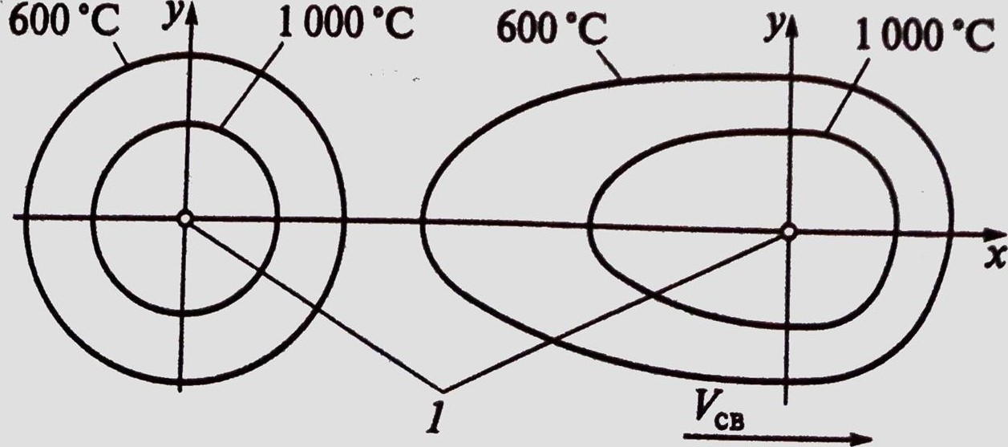

а б

Рис. 1. Характер изотерм при нагреве металла неподвижным (а) и подвижным (б) источниками теплоты (1): Vсв— скорость

Высокая теплопроводность алюминия и меди — причина значительного уменьшения площади областей, нагретых до одинаковых температур, по сравнению со сталями. Меняется и форма температурного поля: изотермы укорачиваются, приближаясь по очертаниям к форме окружности, и смещаются в область, расположенную перед источником нагрева (рис. 3).
Разработаны методы расчета нагрева металла при сварке, позволяющие теоретически определить тепловое поле в зависимости от свойств свариваемого металла, размеров деталей и условий сварки.
Образование сварочной ванны — важнейший этап получения соединения при сварке плавлением. От формы и размеров сварочной ванны зависят форма и размеры сварных швов и, следовательно, эксплуатационные характеристики получаемых соединений.
Форма сварочной ванны при дуговых процессах характеризуется ее длиной, шириной и глубиной проплавления основного металла. Объем сварочной ванны, зависящий от способа и режима сварки, составляет 0, 1 ... 10 см^{з}. Сварочная ванна,

вытянутая вдоль направления сварки, имеет эллипсоидальное очертание. В поперечном сечении форма сварочной ванны изменяется в широких пределах в соответствии с режимом и условиями сварки. Для дуговой сварки наиболее характерна форма, приближающаяся к полуокружности.
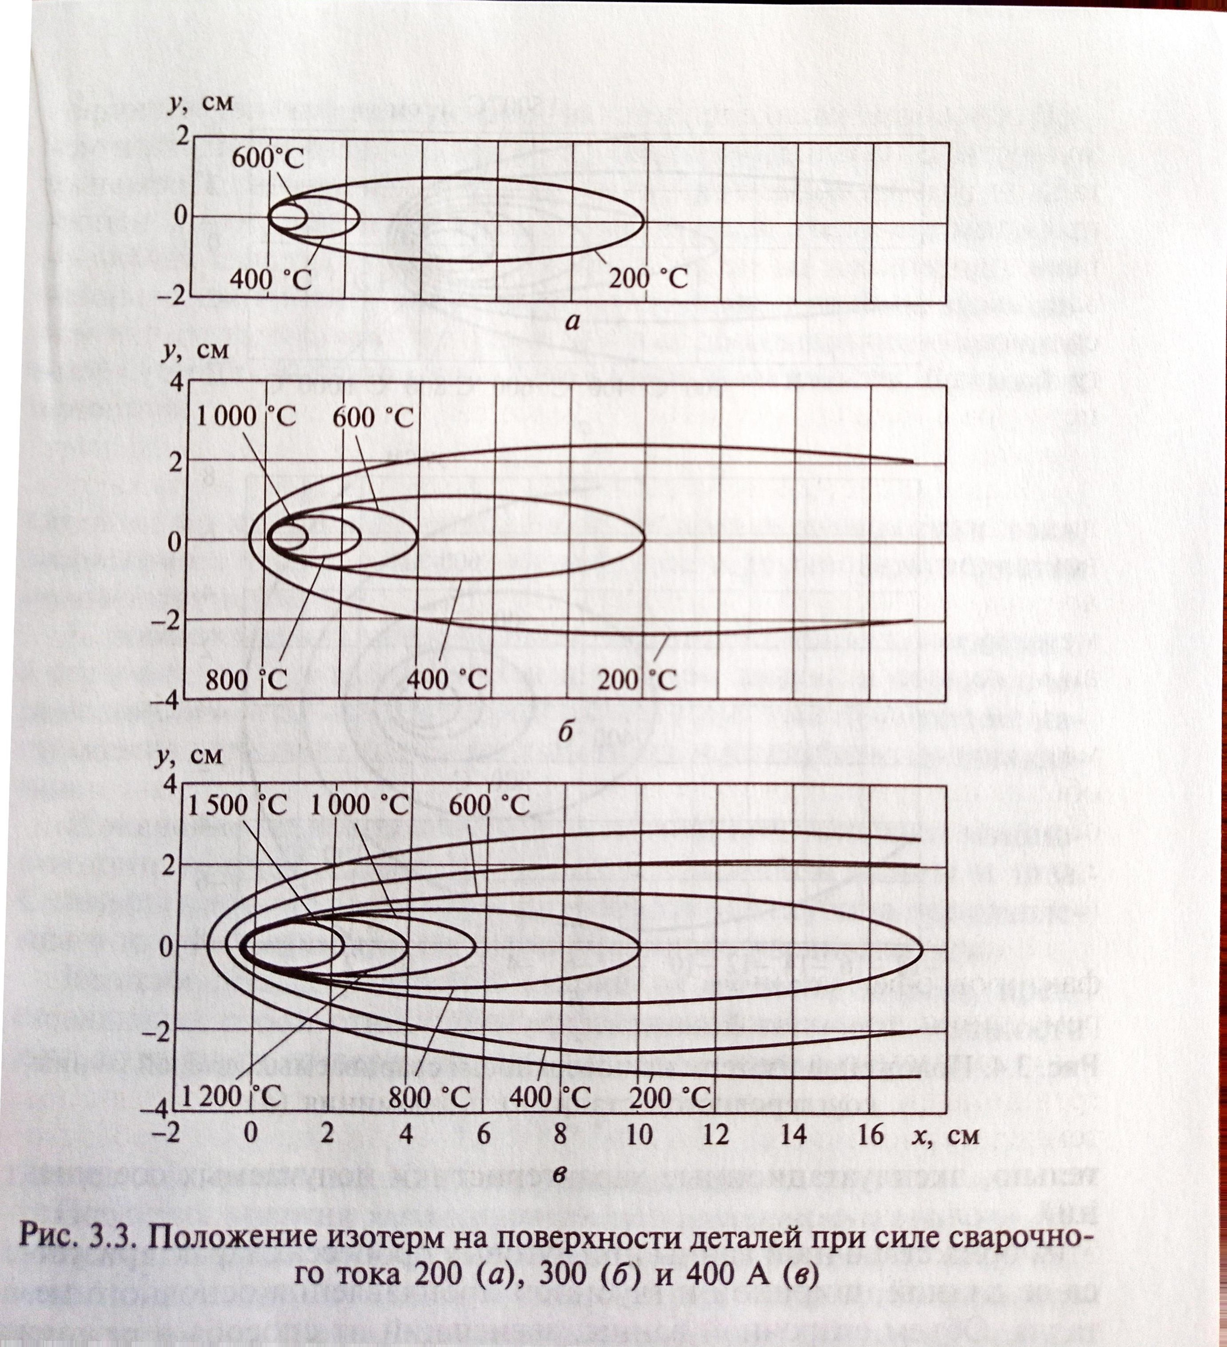
К основным параметрам дуговой сварки, определяющим форму шва и глубину проплавления основного металла, а также размеры ванны и шва, относят силу сварочного тока Iсв, напряжение дуги Uд и скорость сварки Vсв. Влияние на эти параметры оказывает также ряд дополнительных факторов: диаметр электрода, род и полярность тока, положение электрода по отношению к ванне, пространственное положение сварки и др.
Рис. 2. Положение изотерм на поверхности деталей при силе сварочного тока 200 (а), 300 (б) и 400 А (в)

Сила сварочного тока влияет на тепловую мощность дуги. При постоянном диаметре электрода с увеличением силы тока возрастает концентрация тепловой энергии в пятне нагрева, растет давление дуги, повышается температура газовой среды столба дуги, стабилизируется положение активных пятен на электродах, возрастают длина сварочной ванны, ее ширина и глубина проплавления. В определенных пределах глубина проплавления сварочной ванны может быть оценена с помощью зависимости, близкой к линейной:
h=kIсв
где К — коэффициент, зависящий от рода и полярности тока, диаметра электрода, степени сжатия дуги и других характеристик сварочного процесса.
С повышением напряжения дуги тепловая мощность возрастает, а, следовательно, увеличиваются и размеры ванны, в первую очередь ширина и длина. При постоянной силе тока повышение напряжения дуги незначительно сказывается на глубине проплавления.
Изменение скорости сварки при постоянной тепловой мощности дуги заметно влияет на размеры сварочной ванны и шва. С повышением скорости сварки уменьшаются глубина проплавления и ширина ванны, а ее длина несколько увеличивается.
Важный параметр дуговой сварки погонная энергия, представляющая собой отношение эффективной тепловой мощности дуги к скорости ее перемещения (скорости сварки):
q=nUI/VG,
где — эффективный КПД нагрева изделия.
Погонная энергия характеризует тепловложение в сварное соединение и представляет собой количество тепловой энергии, вводимой на единицу длины однопроходного шва. Этот параметр очень важен для оценки теплового воздействия сварки на основной металл.
При неизменном значении погонной энергии можно изменять диаметр электрода, род и полярность тока, наклон электрода к поверхности изделия, проводить сварку с колебаниями электрода, что позволяет получать заданные параметры шва и проплавления основного металла.
Время пребывания металла сварочной ванны в жидком состоянии для ее различных участков неодинаково. Приближенно средняя продолжительность, с, существования сварочной ванны: tc.в = L/VCB,
где L — длина ванны, мм; VCB — скорость перемещения источника нагрева, мм/с.
Форму и размеры сварочной ванны определяет изотермическая поверхность объемного теплового поля, соответствующая тем температуре плавления основного металла. Однако расчетными методами при учете лишь распространения теплоты в металл 3 счет теплопроводности точно определить поверхность объемного теплового поля не удается. В реальных условиях сварочная ванна формируется под действием целого ряда сил, в первую очередь силы тяжести жидкого металла и сил поверхностного натяжения, а также давления источника нагрева. Кроме того, необходимо принимать во внимание неравномерность распределения температуры в самой сварочной ванне. В головной части ванны, где под воздействием источника теплоты происходит плавление металла и наиболее интенсивно протекает его взаимодействие со шлаком и газами, металл нагрет значительно выше температуры его плавления. В хвостовой части ванны температура приближается к температуре плавления основного металла. Средняя температура сварочной ванны при сварке под флюсом конструкционных низкоуглеродистых сталей составляет около 1 800 ^{о}С,
тогда как максимальная температура в этих условиях достигает 2300 ^{о} С.
Столб дуги, находящийся в головной части сварочной ванны, оказывает механическое воздействие — давление на поверхность расплавленного металла, это давление результат совместного действия упругого удара заряженных частиц о поверхность металла, давления газов, находящихся в дуговом промежутке, и электродинамических сил.
Давление дуги приводит к вытеснению жидкого металла из-под основания дуги и погружению столба дуги в расплавленный металл, что обусловливает увеличение глубины его проплавления. Давление, оказываемое дугой на поверхность металла, пропорционально квадрату силы тока, протекающего в дуге. Давление может быть повышено за счет увеличения мощности источника нагрева, например, путем повышения плотности тока в электроде, применения флюса или тугоплавкого покрытия, образующего втулку на конце электрода (сварка электродами для глубокого проплавления). Очевидно, что чем больше давление, оказываемое дугой на поверхность расплавленного металла, тем значительнее глубина погружения столба дуги в ванну.
Жидкий металл, вытесненный из-под основания дуги действующими на поверхность сварочной ванны силами, при движении дуги отбрасывается в хвостовую часть плавильного пространства, при плотности тока в электроде менее 15 А/мм² это перемещение металла невелико. Оно проявляется в образовании не заполненного металлом углубления — кратера. При повышенных плотностях тока перемещение металла сварочной ванны из головной в хвостовую часть плавильного пространства создает разность уровней Н, которая зависит от давления дуги Рд и гидростатического давления Рв жидкого металла и шлака в ванне (рис. 3.). Если Рд <Рв, то металл и шлак заполняют образовавшееся углубление, что происходит в конце процесса сварки. При Рд> Рв нормальное формирование шва нарушается.
Пространственное положение выполняемых швов является важным фактором, влияющим на геометрические параметры ванны. При сварке в вертикальном и наклонном положениях (рис. 4. а, б) процесс можно вести снизу вверх (на подъем) и сверху вниз (на спуск). В обоих случаях сила тяжести направлена вниз, при сварке на подъем жидкий металл перетекает в хвостовую часть ванны, уменьшая толщину жидкой прослойки под дугой. При этом глубина проплавления резко возрастает. Для удержания расплава ограничивают тепловую мощность дуги и размеры ванны. При сварке на спуск, наоборот, металл затекает в головную часть ванны, и толщина прослойки увеличивается, а глубина проплавления уменьшается.
При сварке в потолочном положении (рис. 4. в) сварочная ванна также удерживается силами поверхностного натяжения. Для лучшего формирования ванны в потолочном положении необходимы меры по ограничению ее объема.
Особенно неблагоприятные условия для формирования ванны создаются при выполнении горизонтальных швов (рис. 4, г). Расплавленный металл натекает на нижнюю кромку, что приводит к образованию швов асимметричной выпуклой формы с подрезами. В этом случае необходимо строго соблюдать требования, предъявляемые к размерам сварочной ванны.
Качество проплавления корня шва, выполняемого чаще всего на весу, — важный фактор, влияющий на работоспособность сварных соединений. На рис. 5 показаны силы, действующие на такую ванну.

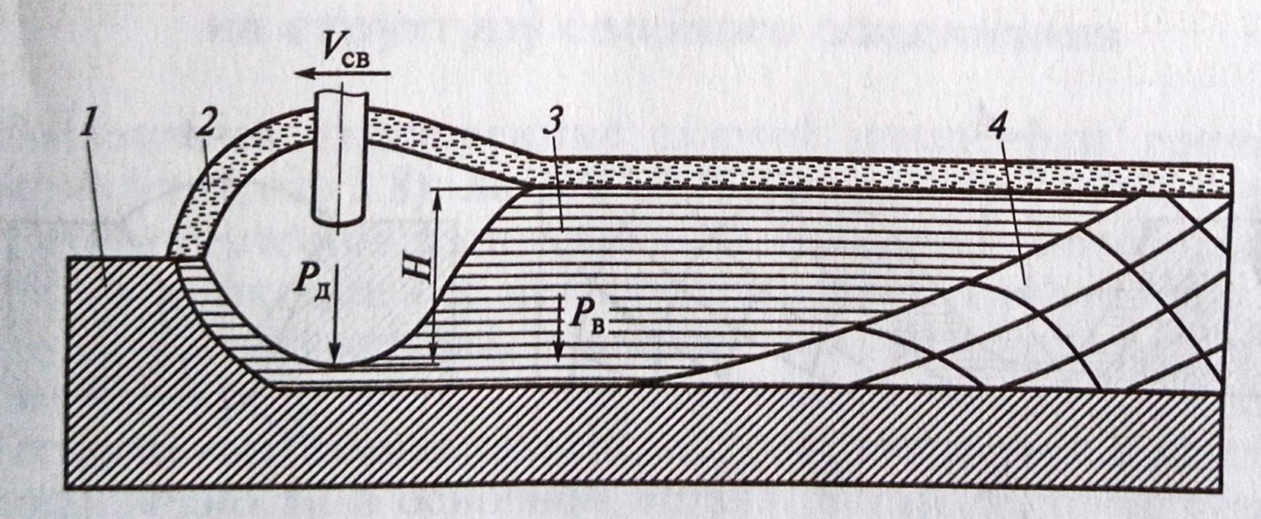
Рис. 3. Расположение жидкого металла в головной и хвостовой частях сварочной ванны:
1 — основной металл; 2 —- расплавленный шлак; З — металл сварочной ванны; 4 -- металл шва; Рд — давление дуги; Рв — гидростатическое давление жидкого металла и шлака в ванне; Н — разность уровней жидкого металла в головной и хвостовой частях ванны; VCB — скорость сварки

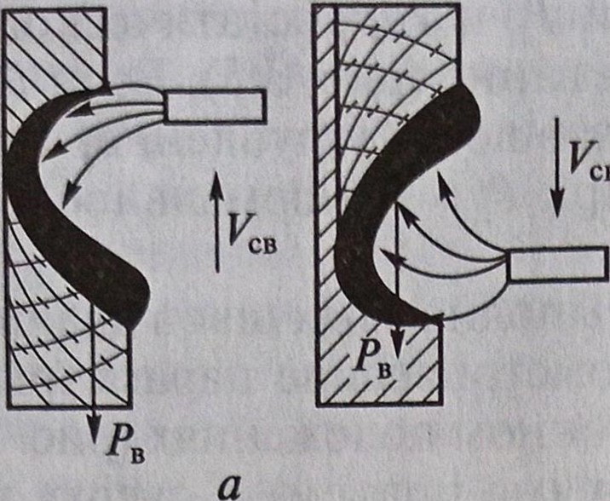
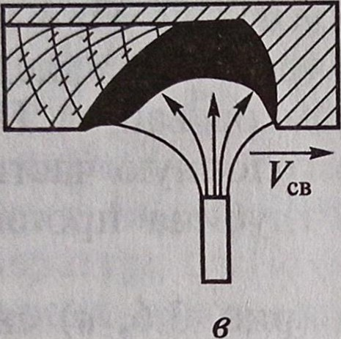
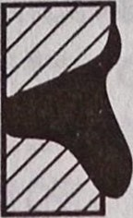
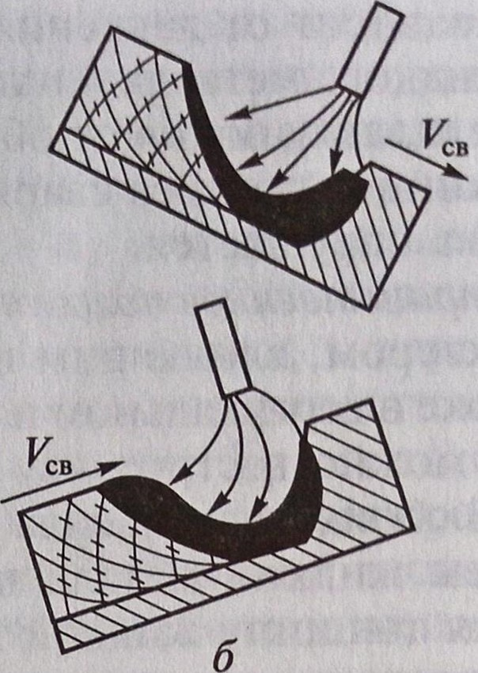
Подрез
св
Наплыв

Рис. 3.6. Форма сварочной ванны при сварке в разных пространственных положениях:
а - вертикальном, на подъем и спуск; б - наклонном; в - потолочном; г-горизонтальном; VCB - скорость сварки; Рв - гидростатическое давление

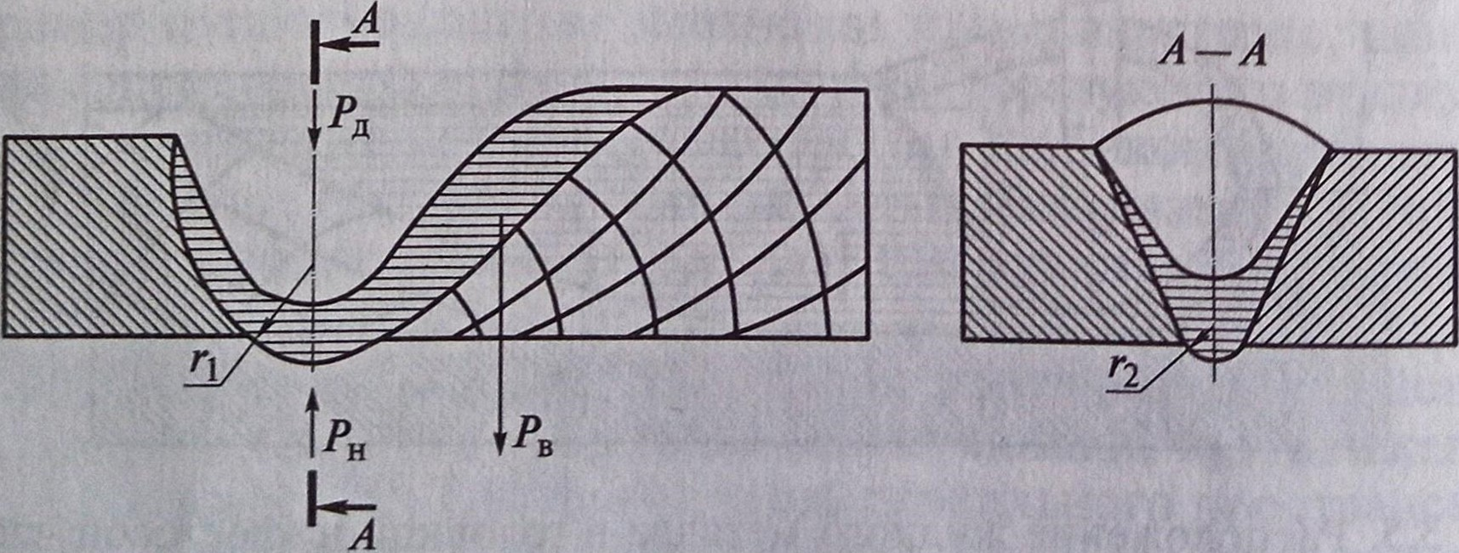
Рис. 3,7. Схема формирования проплавления при сварке:
П, r2 — радиусы кривизны ванны в поперечном и продольном сечениях; РН -— давление, обусловленное действием силы поверхностного натяжения; Рд давление дуги; Рв — гидростатическое давление металла и шлака

r1, r2 - радиусы кривизны поверхности во взаимно-перпендикулярных направлениях,
Поверхностное натяжение уравновешивает давление Рд, оказываемое на ванну дугой, и гидростатическое давление, определяющееся разницей уровней Н и плотностью расплавленного металла у:
Рв = ygН.
Условие равновесия ванны в положении на весу можно записать в виде
Рд+Рв= Pн
Следовательно, ванна лучше удерживается на весу при уменьшении радиусов кривизны поверхности расплавленного металла в поперечном и продольном сечениях.
С увеличением ширины и длины ванны возрастают радиусы кривизны поверхности жидкого металла во взаимно-перпендикулярных направлениях, в момент достижения одним из радиусов величины, большей критической, гидростатическое давление расплавленного металла и сила давления дуги превысят силу поверхностного натяжения, удерживающую сварочную ванну. Произойдет разрыв поверхностного слоя в корне шва, и жидкий металл вытечет из ванны, т. е. образуется прожог. Наиболее распространенные меры предупреждения прожогов и обеспечения формирования шва требуемой формы — правильный выбор режимов сварки и применение подкладок.
Вопросы для самоконтроля:
- Какие факторы влияют на процесс распространения теплоты в металле?
- Что представляет собой температурное поле и от каких параметров оно зависит?
- Какие силы влияют на формирование сварочной ванны?
- Как влияют параметры режима сварки на форму и размеры сварочной ванны?

Выдача домашнего задания:
Составить кроссворд по пройденной теме.

Литература:
- Овчинников В.В. Технология ручной дуговой и плазменной сварки и резки металлов: Овчинников В.В.-3-е изд., Издательский центр «Академия», 2013. -240стр.
- Маслов В.И. Сварочные работы: Маслов В.И.-9-е изд., перераб. И доп.-М: Издательский центр «Академия», 2012. -288с.
- Овчинников В.В. Современные виды сварки: Овчинников В.В.-3-е изд., стер. –М; Издательский центр «Академия», 2013. -208стр.
- Овчинников В.В. Сварка и резка деталей из различных сталей, цветных металлов и их сплавов, чугунов во всех пространственных положениях: учебник для студ. учреждений сред. проф. образования. – М. Издат. Центр «Академия», 2013. – 304с.

